Terminale STL Sciences Physiques et Chimiques de laboratoire
Exercice évalué – type BAC

Classe :  Terminale | Enseignement :  Ondes et Chimie et développement durable
THEME du programme : diffraction, microscope, titrage, spectroscopie IR

Résumé du contenu de la ressource.

Evaluation sur la partie diffraction et microscope du module ondes + dosage conductimétrique et spectroscopie IR du module chimie et développement durable

Condition de mise en œuvre.

Salle de devoir
Durée : 1h30

Mots clés de recherche : diffraction, microscope, courbe de titrage par suivi conductimétrique, spectroscopie IR

Fiche à destination des enseignants

Terminale STL spécialité SPCL
Exercice évalué - type BAC

Autour du cheveu

Type d'activité | Activité documentaire avec exploitation de résultats expérimentaux
Références au programme : | Cette activité illustre le thème : Ondes et chimie et développement durable  et le sous thème : Des ondes pour observer et mesurer, dosage par titrage, analyse structurale.
 | Notions et contenus  - Onde électromagnétique  - diffraction  - microscope  - dosage par titrage conductimétrique  - spectrosocpie IR | Capacités exigibles  - Citer et exploiter la relation entre fréquence, longueur d'onde et célérité.  - Relier la fréquence d'une onde électromagnétique monochromatique à l'énergie des corpuscules la constituant.  - Citer et utiliser l'expression de l'angle d'ouverture d'un faisceau monochromatique diffracté par une fente.  - Modéliser un microscope optique par un système optique simple.  - Réaliser et exploiter le tracé d'un faisceau de lumière pour décrire le principe du microscope.  - Proposer et réaliser un protocole de titrage mettant en jeu une réaction de précipitation suivie par conductimétrie.  - Interpréter qualitativement l'allure de la courbe de titrage par suivi conductimétrique en utilisant des tables de conductivités ioniques molaires et en déduire le volume à l'équivalence du titrage.
Compétences  mises en œuvre | - S’Approprier  - Valider  - Communiquer
Conditions  de mise en œuvre | Durée : 1h30 en classe entière

Autour du Cheveu

Ils sont plus de 120 000 sur nos têtes avec une densité de 100 à 300 cheveux par cm², ils poussent à raison d’un centimètre par mois. Les cheveux ont une croissance rapide ! Chaque année, il pousse chez un adulte une douzaine de kilomètres de cheveux par an si on les mettait bout à bout.
Du point de vue de leur morphologie, les cheveux prennent racine dans le follicule pileux à partir duquel ils se développent en zones concentriques.
Au cours d’une vie, une quinzaine de cheveux naissent dans chaque follicule, un renouvellement qui compense la perte quotidienne d’une centaine de cheveux. La kératine, une substance protéique dure et fibreuse provenant des cellules mortes, est le constituant essentiel du cheveu. Ce sont les mélanines qui dérivent d'un acide aminé, la tyrosine, qui donnent la couleur du cheveu.
Pour son embellissement, l’entretien du cheveu commence par un lavage avec un shampoing, mélange non agressif de différents produits : tensioactifs, épaississants, conservateurs… Sous forme de liquide, de gel, de crème, il permet d’éliminer les amas graisseux de sébum, les impuretés et les polluants.
D’après http://www.cnrs.fr/cw/dossiers/doschim/decouv/cheveux/

Dans ce sujet, on souhaite déterminer tout d’abord le diamètre d’un cheveu, puis on étudiera la composition d’une lotion capillaire.

PARTIE A : Détermination du diamètre d’un cheveu

  - En utilisant la diffraction de la lumière

Document 1 : La diffraction de la lumière
Lorsqu’une onde lumineuse rencontre un obstacle de petite dimension, sa direction de propagation est modifiée : c’est le phénomène de diffraction.  Le phénomène est d’autant plus marqué que la dimension de l’obstacle interposé est petite.  L’écart angulaire de diffraction, noté θ, est l’angle entre la direction de propagation de l’onde en l’absence de diffraction et la direction définie par le milieu de la première extinction.  Dans le cas de la diffraction d’une onde lumineuse monochromatique, de longueur d’onde λ, par une fente de largeur a (ou un fil de diamètre a), la diffraction provoque un étalement du faisceau dans une direction normale à la fente et l’écart angulaire de diffraction θ a pour expression :  Par ailleurs, tan θ $= \frac{L}{2D}$  Dans les conditions de l’expérience, θ est petit. On peut faire l’approximation $\tan{θ}≈θ$ en radians | 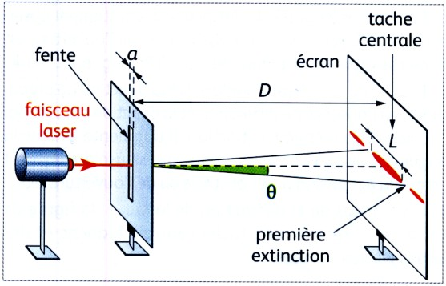  « Physique Chimie Terminale S », Coll. Sirius, Nathan, 2012

Document 2 : incertitudes liées aux mesures par difraction.

Constante de planck : h = 6,63.10^{–34} J.s ;
Célérité de la lumière dans le vide : c = 3,00.10⁸ m.s⁻¹

Un faisceau LASER monochromatique de longueur d’onde dans le vide λ = 650 nm et se propageant dans l’air, est dirigé vers un cheveu. On observe, sur un écran situé à D = (150 ± 1) cm du cheveu, une figure de diffraction identique à celle représentée dans le document 1. La tache centrale de diffraction a une largeur
L = (24 ± 2) mm.

- Calculer la fréquence de la radiation monochromatique.
- Calculer l’énergie véhiculée par un photon laser.
- Calculer le diamètre « a » du cheveu. Vous présenterez le résultat avec son incertitude de mesure.
L’incertitude sur la mesure du diamètre du cheveu se calcule par la formule :
$$U\left(a\right)= a×\sqrt{(\frac{U\left(D\right)}{D})²+(\frac{U(L)}{L}})²$$

A.2. En utilisant un microscope

On place le cheveu sur la platine du microscope.
On effectue la mise au point à l’aide de la crémaillère.
En regardant par l’oculaire micrométrique on superpose les graduations du micromètre et le cheveu.
Chaque graduation de l’oculaire micrométrique correspond à un centième de millimètre.

Le cheveu couvre 8 graduations de l'oculaire micrométrique.

1. Calculer le diamètre du cheveu. Les mesures du diamètre du cheveu par les deux méthodes sont-elles concordantes ?

Un microscope peut être modélisé par deux lentilles minces convergentes l’une représentant l’objectif (L₁) et l’autre l’oculaire (L₂). Les deux lentilles ont même axe optique et sont fixes l’une par rapport à l’autre.

2. Où l’image intermédiaire fournie par la lentille L₁ doit-elle se former pour que l’image définitive soit vue sans fatigue pour l’œil ?

3. Construire sur la figure ci-dessous l’image A’B’ de l’objet AB à travers le microscope. Cette image doit être vue sans fatigue pour l’œil.
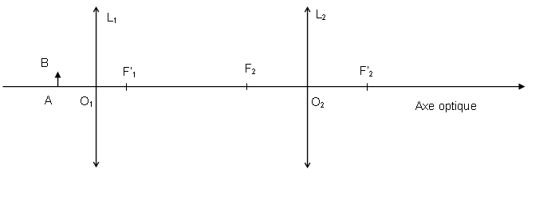

F₁

PARTIE B : Etude d’une lotion capillaire
(D’après les olympiades de la chimie)

En 1885, Charles Hahn, pharmacien genevois, a l'idée d'utiliser le pétrole pour soigner les cheveux. Il sait en effet que la vertu de ce produit est connue depuis l'Antiquité et que les hommes employés dans les puits de pétrole de Pennsylvanie sont réputés pour leur « étonnante pilosité».
Le flacon arrive en France en 1893, date à laquelle le droguiste lyonnais François Vibert (1846-1912) dépose le modèle de l'étiquette.
La popularité de ce produit est à son apogée dans l'entre-deux guerres, grâce aux nombreuses campagnes de publicité et de produits promotionnels liés à la marque.
D’après Wikipédia
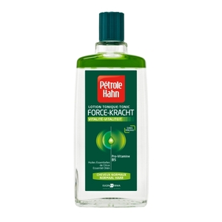

Sur l’emballage d’un flacon de lotion Pétrole Hahn vert, on peut lire :
- phase huile 7% en volume : pétrole léger désodorisé et coloré par de la chlorophylle, camphre , présence d’huiles essentielles de bergamote de citron et d’orange.
- phase hydroalcoolique 93% en volume : alcool dénaturé, eau, chlorure de sodium.

B.1. Dosage des ions chlorure dans la lotion capillaire

On souhaite déterminer la concentration molaire en ions chlorure dans la lotion capillaire.
Pour cela, on sépare la phase huileuse de la phase hydroalcoolique.
On prélève un volume V = 5,0 mL de la phase hydroalcoolique que l’on verse dans un bécher. On ajoute environ 200 mL d’eau, puis on réalise un titrage conductimétrique.
La solution titrante est une solution de nitrate d’argent (Ag⁺ + NO₃⁻) de concentration molaire en soluté apporté
C_{T} = 1,00.10⁻² mol.L⁻¹.
On obtient la courbe ci-dessous :

σ (μS.cm⁻¹)
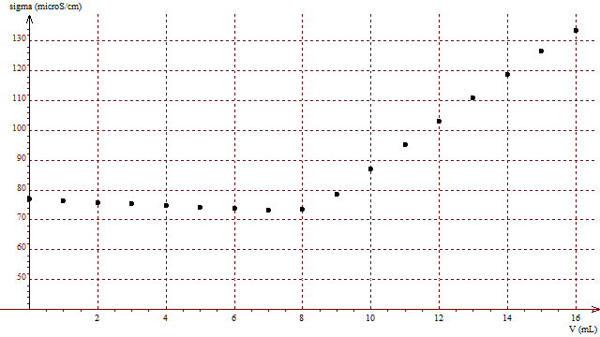

1. Faire un schéma légendé du montage de titrage conductimétrique.
2. Ecrire l’équation de la réaction de titrage.
3. A partir des données expérimentales, calculer la concentration molaire en ions chlorure dans la lotion capillaire.
4. Lors de la deuxième partie du titrage, compléter le tableau suivant en cochant la case adéquate.
La concentration molaire des ions : | Augmente | Diminue | Reste constante | Est nulle
argent Ag⁺_{(aq)}
chlorure Cl⁻_{(aq)}
nitrate NO₃⁻ _{(aq)}
autres ions présents dans la phase hydroalcoolique

5. En vous servant du tableau précédent et de la valeur des conductivités molaires ioniques λ_{i} des différents ions, expliquer pourquoi la conductivité augmente fortement après l’équivalence.

Ion | Conductivités molaire ionique λ_{i} (S.m².mol⁻¹) à 25°C
Ag⁺ | 6,2. 10⁻³
Cl⁻ | 7,6.10⁻³
NO₃⁻ | 7,1. 10⁻³

B.2. Etude de la molécule de camphre

On s’intéresse à la molécule de camphre entrant dans la composition de la lotion capillaire.
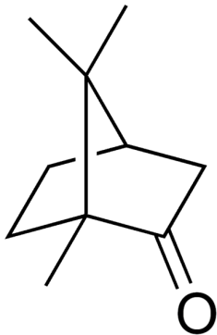
La formule topologique du camphre est :
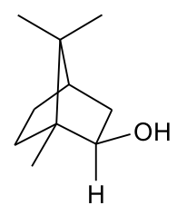

La molécule de camphre est obtenue par oxydation de l’isobornéol dont la formule semi-developpée est :

Les spectres infrarouges présentés ci-dessous correspondent à ces deux molécules.
Quel spectre infrarouge est celui du camphre ? de l’isobornéol ? Justifier.
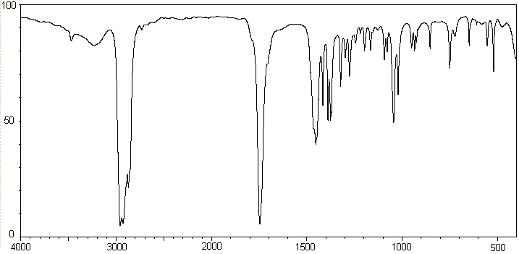

Transmittance %

Spectre IR 1

Nombre d’onde cm⁻¹

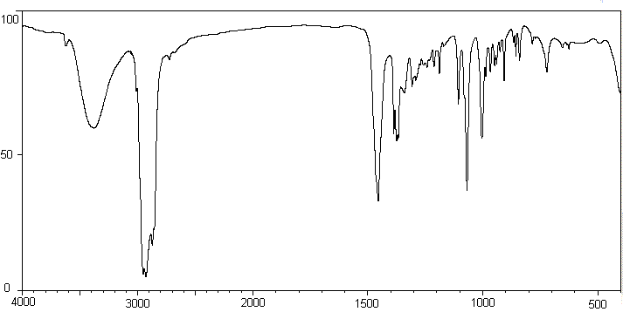

Transmittance %

Spectre IR 2

Nombre d’onde cm⁻¹

Table de données pour la spectroscopie IR.

famille | liaison | nombres d’onde (cm⁻¹)
cétone | C = O | 1705 - 1725
aldéhyde | C_{tri} – H  C = O | 2700 -2900  1720 - 1740
acide carboxylique | O – H  C = O | 2500 - 3200  1740 - 1800
ester | C = O | 1730 - 1750
alcool | O – H_{lié}  O – H_{libre} | 3200 – 3450  3600 - 3700

Proposition de correction / 10 points
Niveau I : connaissances,
Niveau II : capacités qui nécessitent l’application de formules, de règles ou de principes,
Niveau III : capacités qui nécessitent une analyse, un raisonnement, une argumentation, d’extraire et de trier des informations.

Question n° | Exemple de réponse | NI | NII | NIII
A.1.1. | f = $\frac{c}{}$ =$\frac{3.00.{10}^{8}}{650.{10}^{-9}}$= 4,62.10¹⁴ Hz |  | 0,5
A1.2. | E = h.f = 6,63.10⁻³⁴*4,62.10¹⁴ = 3,06.10⁻¹⁹ J |  | 0,5
A.1.3. | D’après les formules du document 1, on a l’égalité $\frac{}{a}=\frac{L}{2D}$  a = $\frac{2.D.}{L}= \frac{2×1,50×650.{10}^{-9}}{24.{10}^{-3}}$ = 8,1.10⁻⁵ m = 81 μm  U(a) = $81×\sqrt{(\frac{1}{150})²+(\frac{2)}{24}})²$ = 7 μm  Le diamètre du cheveu est 81 ± 7 μm |  | 1 | 0,5
A.2.1. | Le diamètre du cheveu vaut donc 8/100 mm soit 8.10⁻⁵ m  C’est cohérent avec la réponse précédente. |  | 0,5
A.2.2. | L’image intermédiaire doit être située dans le plan focal objet de l’oculaire. | 0,25
A.2.3. | Construction classique de l’image d’un objet à travers un microscope | 1,5
B.1.1. | 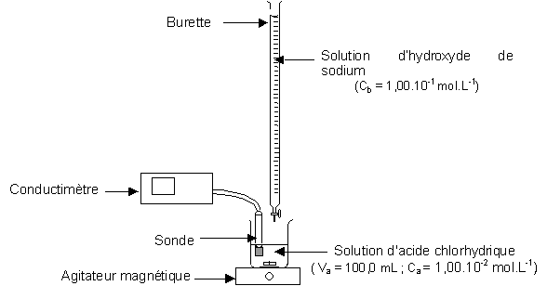  Solution titrée  5,0 mL de solution hydroalcoolique de lotion capillaire + 200 mL d’eau  Solution titrante de nitrate d’argent à 1,00.10⁻² mol/L | 1,5
B.1.2. | Ag⁺ + Cl⁻ → AgCl | 0,5
B.1.3. | On détermine le volume de solution titrante versé à l’équivalence  V_{E} = 8,2 mL  A l’équivalence, les réactifs sont introduits dans les proportions stoechiométriques  n(Cl⁻ titré) = n(Ag⁺ versé à l’équivalence)  C×V = C_{T}×V_{E}  C = $\frac{C_{T}×V_{E}}{V}$ = 1,6.10⁻² mol.L⁻¹  La concentration molaire en ions chlorure dans la lotion capillaire est 1,6.10⁻² mol.L⁻¹ |  |  | 1,5
B.1.4. | La concentration molaire des ions : Augmente Diminue Reste constante Est nulle  argent Ag⁺_{(aq)} ×  chlorure Cl⁻_{(aq)} ×  nitrate NO₃⁻ _{(aq)} ×  autres ions présents dans la phase hydroalcoolique × |  |  | 0,5
B.1.5. | La concentration molaire des ions argent et nitrate augmente après l’équivalence, ainsi la conductivité de la solution qui dépend de la concentration des ions augmente après l’équivalence. | 0,25
B.2. | Spectre IR1 = camphre  Présence de la bande d’absorption caractéristique de la liaison C=O cétone vers 1700 cm⁻¹  Spectre IR2 = isobornéol  Présence de la bande d’absorption caractéristique de la liaison O-H alcool vers 3400 cm⁻¹ | 0,5 |  | 0,5
 |  | 4,5 | 2,5 | 3
 |  | /10

